**WebPlus Pro 使用教程**

1、进入WebPlus Pro先点击内容管理里的文档管理，里面可以看见网站下所有的分组。

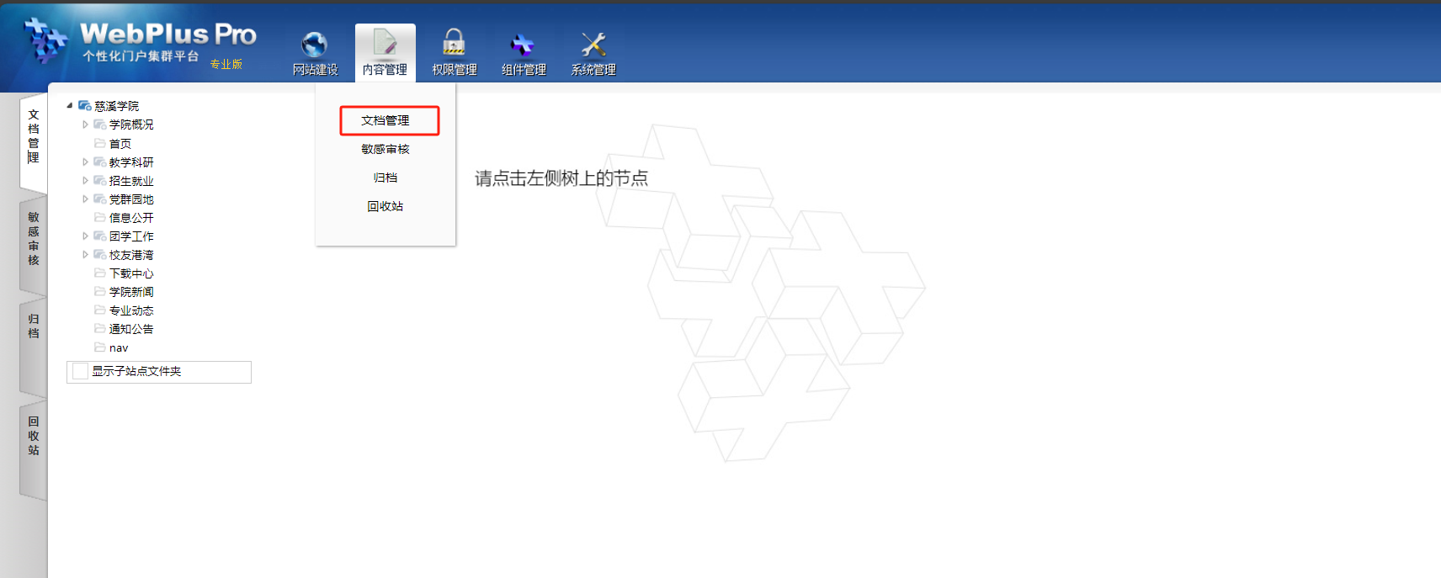

2、选择对应的分组可以进入，可以看见分组下的所有文章列表。

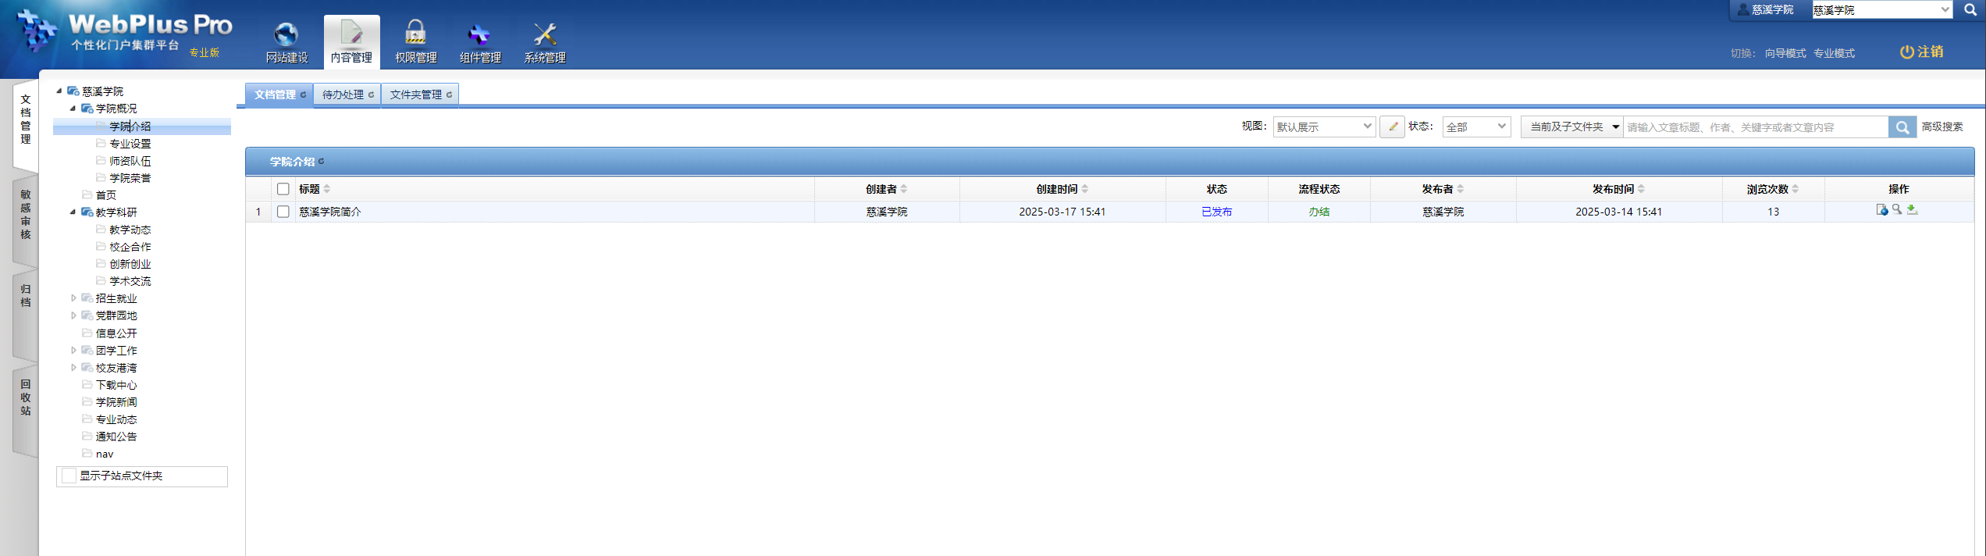

3、点击下方添加可以进入，文章编辑页面

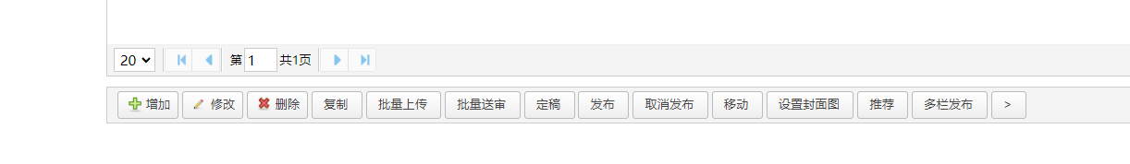

4、在设置首页导航栏的图片要设置封面，才会显示，学院新闻也是一样的。

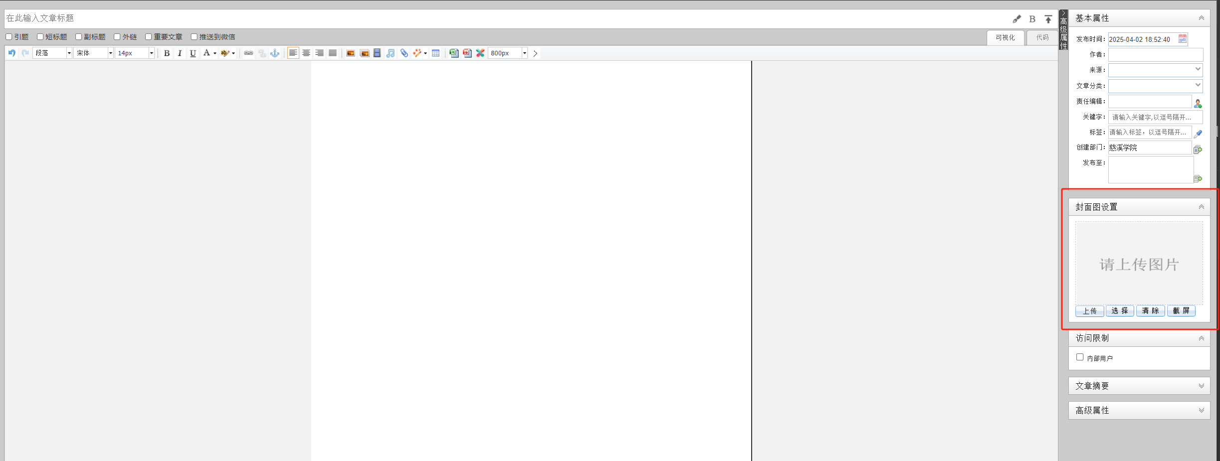

介绍一下该编辑器的用法。

*  剪切选中的内容；
*  复制选中的内容；
*  粘贴剪切板上的内容；
*  粘贴无格式文本；
*  粘贴从word的内容；
*  撤销上次操作；
*  重复操作；
*  查找；
*  替换；
*  全选；
*  清除格式；
*  插入链接；
*  取消链接；
*  插入锚点链接；
*  插入图片；
*  插入flash，多媒体。插入flv文件时，可以再上传一张图片；
*  插入附件；
*  插入表格；
*  水平线；
*  插入移动字；
*  插入表情；
*  插入特殊符号；
*  插入分页符；
*  全屏显示；
*  选择编辑区大小；
*  显示源码或编辑状态；
*  预览；
*  选择格式；
*  选择字体；
*  选择字体大小；
*  加粗；
*  倾斜；
*  加下划线；
*  加删除线；
*  加下标；
*  加上标；
*  选择文本颜色；
* 设置背景颜色；
*  插入或删除编号列表；
*  插入或删除羡慕列表；
*  减少缩进量；
*  增加缩进量；
*  左对齐；
*  居中对齐；
*  右对齐；
*  两端对齐；